**BANDO DE ALCALDIA**

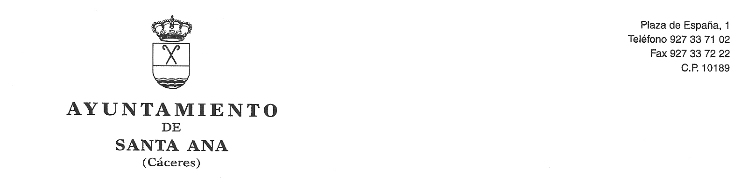Se hace saber a todos los vecinos de la localidad que **a partir del día 2 de Enero de 2025, habrá puesto de pan en la nave municipal, de 10:15 a 10:45 de lunes a sábado.**